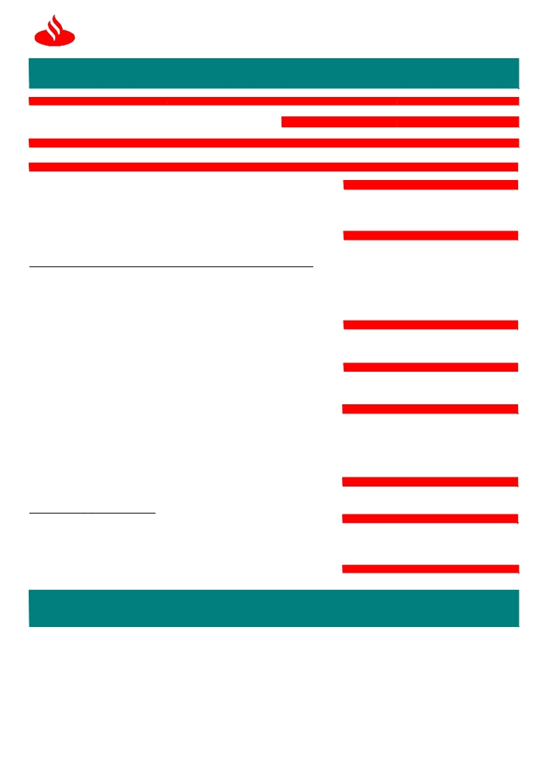
Santander
Banco Santander Chile
97.036.000 -K

COMERCIO

SEÑORES
ALMACENES COMERCIALES CLK S.ABLANCO CAMINO PUNTA MOCHA 4977
✗

EXTERIOR

FECHA EMISION FOLIO
30 de Noviembre del 2016 F890641
SUCURSAL DEPARTAMENTO

HUECHURABA, SANTIAGO, RUT : 768150400 205 BANCA EMPRESAS Prestamos

ASUNTO

AVISO DE FINANCIAMIENTO CONTADO DE IMPORTACIÓN

DETALLE

Estimado Cliente: DATOS BASICOS

SU REFERENCIA

Nos es muy grato informarles que hoy hemos otorgado el siguiente PAE, el cual ha sido
acreditado conforme a sus instrucciones.

Por comisiones y gastos hemos calculado los siguientes importes:
DETALLE DE COMISIONES Y GASTOS EN MONEDA NACIONAL
COMISIÓN $16,887.00

TOTAL CARGADO A : CUENTA CORRIENTE M/L $16,887.00

INFORMACIÓN ADICIONAL

NUESTRA REFERENCIA F890641
MONEDA USD
MONTO 251.940.00
VENCIMIENTO 29/05/2017
INDICADORES FINANCIEROS

TIPO DE CAMBIO PACTADO 1.000
PARIDAD 1.000

TASA INTERÉS

TASA FINAL 1.7500%
OTROS DATOS

BASE CALCULO INTERESES 360
DETALLE DESEMBOLSO

ABONO EN :

NÚMERO DE CTA.CTE
61490086
SUS CONTACTOS
Si requiere mayor información favor contactar a su Ejecutivo de Cuenta o Ejecutivo de Negocio Internacional.

CONTROL INTERNO
819/CRDCTO/V1

A través de Office Banking podrá obtener información de sus operaciones realizadas. En Cartola
de flujo se encuentra disponible liquidación contable y copia de Swift si corresponde. En Cartola de Stock visualiza sus operaciones vigentes.

Este formulario no necesita firma manuscrita, los datos contenidos, han sido validados y autorizados por supervisores interno

